Управление образования администрации Белгородского района

Муниципальное общеобразовательное учреждение «Журавлёвская средняя общеобразовательная школа Белгородского района Белгородской области»

Классный час на тему:
«Семья. Семейные ценности»

Подготовила
Черниюк Надежда Борисовна,
учитель начальных классов

Журавлёвка - 2012

Тема: Семья и семейные ценности.
Цель: Формировать желание жить в гармоничной, дружной семье.
Задачи:
- Способствовать укреплению у детей чувства благодарности к родителям, бабушкам и дедушкам.
- Создавать условия для осознания значимости семьи как для самого ребёнка, так и для общества.
- Продолжить работу по сплочению классного коллектива.

Ход урока
Учитель: Добрый день, мои дорогие!
Мы не виделись давно.
Вот бы снять вас всех в кино!
Подросли, серьёзней стали,
Но не будем долго ждать.
В нашем доме, в нашем классе
Урок будем начинать!
Наш урок сегодня будет необычным. Прослушав стихотворение, вы, я думаю, угадаете тему урока.
Игорь: Семья – это то, что мы делим на всех.
Всем понемножку: и слёзы, и смех,
Взлёт и падения, радость, печаль,
Дружбу и ссоры, молчанье печать.
Семья – это то, что с тобою всегда.
Пусть мчатся секунды, недели, года.
Но стены родные, отчий твой дом –
Сердце на веки останется в нём!
Правильно, мы и поговорим сегодня о семье. А что же такое семья?
Лера:
У меня есть мама,
У меня есть папа,
У меня есть дедушка,
У меня есть бабушка,
А у них есть я.
Это и есть Семья.
Лена: Семья – словечко странное,
Хотя не иностранное
Как слово получилось
Не ясно нам совсем.
Ну, «Я»- мы понимаем,
А почему их семь?
Не надо думать и гадать,
А надо просто сосчитать:
Два дедушки,
Две бабушки,
Плюс папа, мама, я,
Сложили? Получается семь человек,
Семь «Я»!
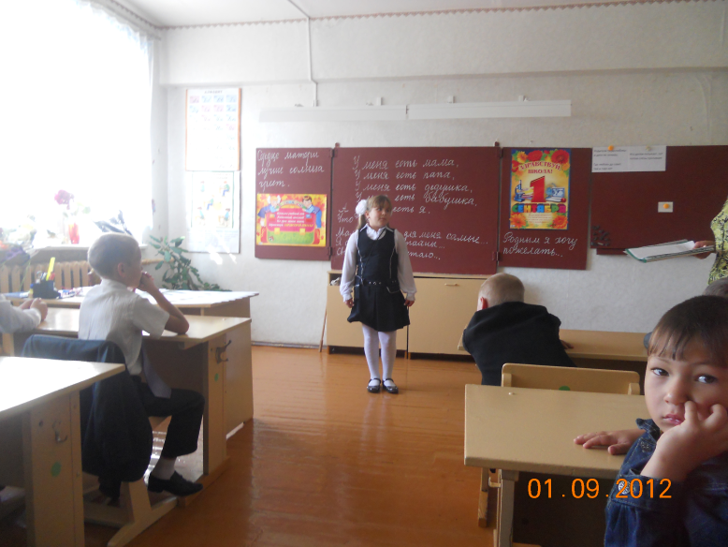

Учитель: В словаре русского языка С.И.Ожегова «семья» определяется как группа живущих вместе близких родственников. Это самые родные люди. Они никогда не бросят и не предадут. С ними мы радуемся и грустим, трудимся и отдыхаем. В любой ситуации родные люди от нас никогда не отвернутся. Всему, что вы знаете и умеете, учат вас родные и близкие люди и, в первую очередь, конечно, мама.
И не случайно на доске написана русская народная пословица:
Сердце матери лучше солнца греет. Как вы понимаете эту пословицу? (ответы детей)
Роман: Люблю тебя, мама,
За что, я не знаю,
Наверно, за то,
Что дышу и мечтаю,
И радуюсь солнцу,
И светлому дню –
За это тебя я,
Родная, люблю.
За небо, за ветер,
За воздух вокруг…
Люблю тебя, мама
Ты – лучший мой друг.

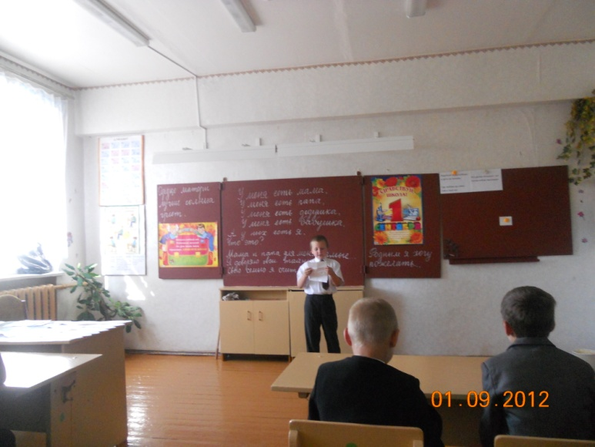
Учитель: Настоящая семья имеет нравственные принципы, законы, традиции. Назовите качества, которые очень важны для человека, а воспитываются они в семье. Прикрепите к серединке цветка подходящие лепестки. Что должно быть в настоящей счастливой семье? (дети читают: доброта, забота, понимание, верность, любовь, уважение, отзывчивость, взаимопомощь, дружба). А какие лепестки остались? Почему? Пусть этот цветок принесёт вашим семьям счастье.
Раньше семьи были очень большие. Вместе жили мама и папа, бабушка и дедушка, дети и внуки. Вместе трудились, воспитывали детей, заботились о стариках. Жили дружно: одни по хозяйству поспевали, другие в поле трудились, старшие братья и сёстры защищали младших. Подтверждение этому мы находим в пословицах и поговорках. Я приготовила вам пословицы, связанные с семьёй. Составьте из отдельных слов пословицы и поговорки (Когда семья вместе, так и душа на месте. Чем богаты, тем и рады. Не нужен клад, когда в семье лад. Дом без хозяйки – сиротка. В гостях хорошо, а дома лучше)

Объясните пословицы вместе с родителями.
Родители трудолюбивы и дети не ленивы.
Где любовь да совет, там и горя нет.
Кто детям потыкает, тот потом слёзы проливает.
Лена: Что может быть семьи дороже?
Теплом встречает отчий дом.
Здесь ждут тебя всегда с любовью
И провожают в путь с добром.
Ричард: Любите и цените счастье!
Оно рождается в семье,
Что может быть её дороже
На этой сказочной земле.
Учитель: Не огорчайте своих родных, берегите их. Как повезло каждому из нас, что у нас есть семья. В словаре есть ещё значение слова «семья»: объединение людей, сплочённых общими интересами. О какой семье мы ещё не поговорили? ( о школьной семье). В нашей классной семье пополнение. У нас новая ученица. Давайте познакомимся (рассказ ученицы о своей семье).
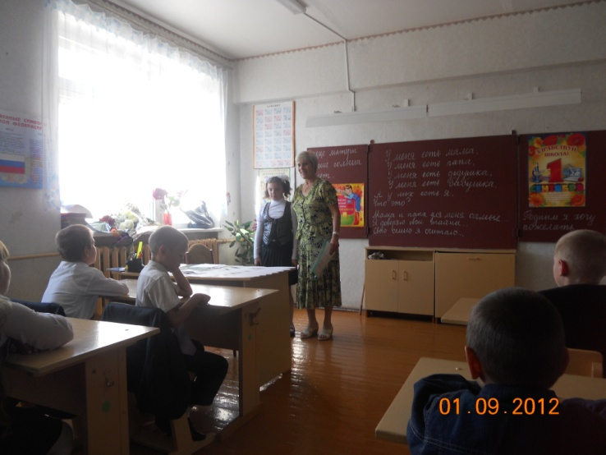
А теперь поиграем в игру «Доскажи словечко». Я начинаю четверостишие, а вы закончите словами: «Это мы – четвёртый класс», но будьте внимательны в последнем четверостишии.
Класс наш в школе самый умный,
Есть отличники всегда!
Мы вам скажем без стесненья:
Это мы – четвёртый класс.
Класс наш в школе самый шумный,
Идёт кругом голова!
Мы вам скажем честно-честно:
Это мы – четвёртый класс.
А какой весёлый самый?
Улыбается всегда!
Мы вам громко все воскликнем:
Это мы – четвёртый класс.
Класс наш в школе самый лучший,
Мы – надёжные друзья!
Вам секрет откроем дружно:
Потому что мы – семья!
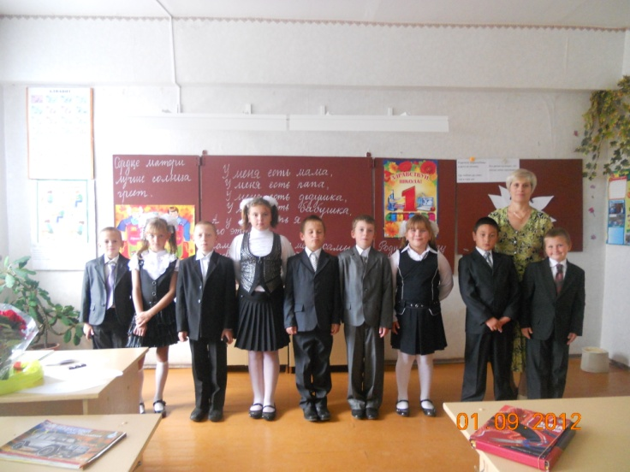
Учитель: Ваши мамы и бабушки пришли к нам на урок, давайте скажем им несколько тёплых слов. На доске записаны незаконченные предложения:
Мама и папа для меня самые…
Я доверяю свои тайны…
Свою семью я считаю…
Родным я хочу пожелать…
Закончить наш первый урок мне хотелось бы пожеланием:
Семейная радость
Счастливые лица!
Желаю всем семьям
Любовью светиться!
Пусть в семьях весёлый
Звучит детский смех,
Добрый и радостный
Праздник для всех!
Любовь процветает
Кругом по Земле!
Мир вашему дому
И в каждой семье!

